КГУ общеобразовательная школа Жамбыл
Краткосрочный план урока по математике № 45
Раздел
Ф.И.О. педагога | Даулетова О.Б
Дата | 24.11.2025
Класс 1б | Количество присутствующих 10 | Количество отсутствующих
Тема урока | Счет десятками. Игры с друзьями.
Ценность | Справедливость и ответственность.
Цели обучения в соответствии с Типовой учебной программой | 1.1.1.4 Образовывать укрупненную единицу счета – десяток; считать, десятками до 100, записывать, сравнивать.  1.4.3.1 **Составлять последовательность /десятков до 100.
Цели урока | Научимся считать десятками в прямом и обратном порядке;  Сможем сравнивать, десятки; вставлять пропущенные числа;  Развивать аналитическое и логическое мышление, речь, математические способности
Ход урока
Этап/время | Действия педагога |  | Действия учащихся | Оценивание | Ресурсы
Начало урока | Создание положительного эмоционального настроя.  Громко прозвенел звонок-  Начинается урок  Слушаем, запоминаем,  Ни минутки не теряем.  Проверка д/з. |  | Проверяют готовность приветствуют друг друга, гостей  Деление на группы по уровням до урока | Включаются в активную деятельность | Презентация
Середина урока | Актуализация знаний. Целеполагание.  Счет до 10 в прямом и обратном порядке.  Счет в обратном порядке.  На доске записаны числа: 1, 11,2,12, 3, 13,4,14. 5, 15, 6, 16  На какие две группы можно разделить данные числа? (на двузначные и однозначные числа)  А теперь давайте поставим в первый ряд все двузначные числа, а во второй ряд все однозначные числа.  11, 12, 13, 14, 15, 16  1, 2.3, 4,5, 6  -Прочитайте числа.  - Назовите самое маленькое число и самое большое число в каждом ряду.  -Назовите соседей числа  А теперь послушайте рассказ внимательно.  Сообщение темы и целей урока.  Тема: Счет десятками  Сегодня на уроке мы научимся считать десятками, сможем сравнивать десятки и вставлять пропущенные числа.  - Итак, о чем будем сегодня говорить на уроке? (О десятках.) Что мы будем с ними делать? (Считать, производить действия.)  - Вспомните, что мы еще считаем десятками? Где вы встречались с этой единицей счета? (В магазине при покупке яиц, пуговиц, тетрадей и др.)  Новое ключевое слово Десяток-ондық-ten  Видео с ИИ  Работа по учебнику стр. 96 .  - Давайте попробуем посчитать десятками.  Дескриптор:  Считают десятками;  Правильно называют числа; \ монетка.  Молодцы. Немного отдохнем.  (П) Работа в парах.  Задание вставь пропущенные числа.  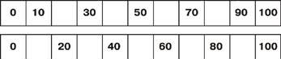  Критерий и дескриптор:  Правильно устанавливает числовые связи.\ монетка  - Отлично, молодцы.  Работа в тетради стр. №1  Критерий и дескриптор:  Правильно устанавливают числовые связи\ монетка  (П) Работа в парах .  Работа по учебнику стр. 97 №2  Критерий и дескриптор:  Правильно сравнивают десятки\ монетка  Физминутка  «Знатоки десятков»  Рабочий лист.  1 задание «Сравни»  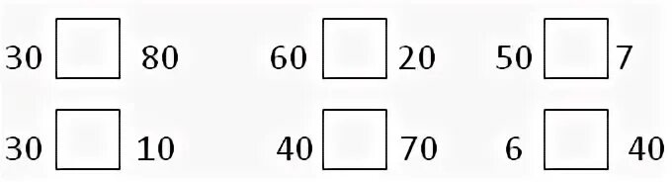  Критерий и дескриптор:  Правильно ставят знак сравнения\ монетка  2 задание «Заполни пропуски»  10, 20, __, 40, __, 60, 70, __, 90, 100  Критерий: называет числа при счёте десятками.  Дескрипторы:  - вставляет пропущенные числа;  - читает цепочку вслух.  3 задание «Соедини по порядку»  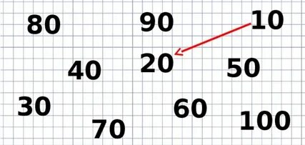  Критерий и дескриптор:  Соединяют все числа по порядку \ монетка  «Игро-город»  «Построй башню десятков»  Карточки с числами перемешаны:  70, 20, 100, 10, 50, 80, 40, 30, 60, 90  Задание: сложить их в возрастающем порядке десятков.  Критерий и дескриптор:  Правильно устанавливают числа по возрастанию\ монетка  «Продолжи дорожку друзей»  Даны цепочки:  10, 20, …  30, 40, …  50, 60, …  Нужно продолжить до 100.  Критерий и дескриптор:  Записывают десятки по порядку\ монетка  Жираф-игра  Вставь пропущенные числа |  | Считают в прямом и обратном порядке  Отвечают на вопросы  Формулируют тему и цели урока  Смотрят видеоролик  Выполняют движения  Отвечают на вопросы  Работают в парах  Работают в тетради  Работают в группах по уровням выполняют задания  Презентуют свои работы  Работают в парах  Выполняют движения  Работают самостоятельно в рабочих листах | Словесная похвала  Комментарий учителя  Оценивание по критериям  ФО «Аплодисменты»  Словесная похвала  Оценивание по критериям  Оценивание по критериям  Поддержка учителя  Оценивание по критериям  Оценивание по критериям  Поддержка учителя  Оценивание по критериям  ФО «Аплодисменты»  Оценивание по критериям | Платформа  Презентация  Видеоролик  Учебник  Презентация  Видеоролик  Презентация  Карточки  Презентация  Тетрадь  Презентация  Карточки для групп  Видеоролик  Презентация  Рабочий лист
Конец урока | Итог урока.  - Чему сегодня научились? Что нового узнали на уроке? Какое задание было самым трудным? Как вы думаете достигли ли мы целей урока? Подсчитайте свои монетки знаний. Сколько у вас получилось? Вы заслужили настоящих аплодисментов.  Рефлексия «Рюкзачок дружбы и справедливости»  Дети выбирают карточку и кладут в общий рюкзачок:  🟩 Зелёная – Я был честным и ответственным другом на уроке.  🟨 Жёлтая – Мне было интересно, но я хочу потренироваться.  🟥 Красная – Мне нужно чуть больше помощи.  Учитель:  — «Справедливость — это честно оценить себя. Ответственность — улучшить результат.» |  | Отвечают на вопросы, проводят самооценку  Дают обратную связь | Фо «Рюкзачок» | Презентация  Цвета для рюкзачка  На доске рюкзак

